Letošní festival rakouských filmů Diagonale, který se konal minulý týden ve Štýrském Hradci, měl v programu filmy ze všech tří zmíněných skupin. Největší propagaci v době festivalu měla druhá skupina; elitní festivalový divák na ně rád dorazí. Festival však uvedl i zjevení, filmy, které navzdory složitým tématům budou patřit k dílům, k nimž se diváci budou pravděpodobně vracet i po letech.
Jedním z takových byl Abendland (název znamená jak Večerní zemi, tak Západ, označuje tedy Západní Evropu). Filmová esej Nikolause Geyrhaltera se snaží zachytit Evropu zde a nyní. Původní nápad zněl: natočit neobvyklá místa jednotné Evropy, kde se stírají rozdíly mezi jednotlivými zeměmi. „Nepídili jsme se po místní specificích,“ říká režisér. „Nehledali jsme podle místa, nýbrž podle funkce v systému. Místa jsou navzájem zaměnitelná, i když jsou tu i místa zcela zvláštní, například hranice EU s Marokem nebo náměstí sv. Petra v Římě.“
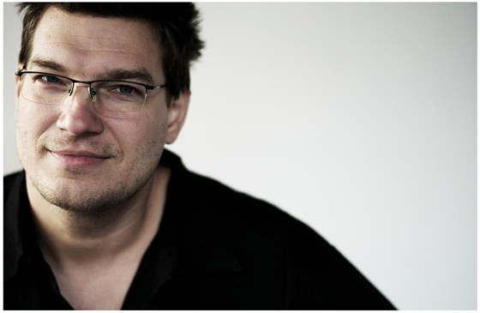
Režisér filmu Abendland Nikolaus Geyrhalter
Rešerše probíhaly osm let po celé Evropě, ale nakonec režisér ze svého scénáře vyškrtl místa v severní Evropě a na Balkáně. „Šlo mi o to, zda se západní Evropa jako celek dá vůbec dramaturgicky uchopit,“ vysvětluje režisér. Natáčení se uskutečnilo v letech 2008-2010. Ve Štýrském Hradci se snímek dočkal mezinárodní premiéry. Skládá se z nekomentovaných a většinou dlouhých záběrů na daná místa. Jde o velmi osobní cestu přes kontinent. Propojení jednotlivých scén je asociativní a přitom logické. Jen ojediněle byly záběry, například odsun ilegálních přistěhovalců z letiště ve Vídni, natočeny bez povolení, teleobjektivem. „Odvážení migrantů je politicky tak citlivé téma, že jsme ho zblízka ukázat nesměli,“ komentuje režisér. Povolení pro přibližně dvacet natáčecích míst nakonec filmaři získali, byť se na některá muselo čekat i několik měsíců. Extrémně obtížné bylo získat glejt pro natočení drátěných zátarasů kolem španělských enkláv Melilla a Ceuta v Africe na pomezí s Marokem.
Děj filmu se odehrává večer nebo v noci, kdy všechno nabývá ostřejší smysl. Noční aktivity jsou podle režiséra redukované, ale významově výraznější. „Ve filmu jsme chtěli ukázat prostřednictvím obrazu pevnost jménem Evropa. Teoreticky víme o tom, že žijeme exkluzivně, ale když máme před sebou konkrétní obrazy toho, jak si střežíme svůj luxus, vypadá to najednou jinak. Chtěl jsem ukázat věci, o nichž nějak víme, ale které se odehrávají v pozadí nebo jejichž zobrazení se bráníme, protože je nám jasné, že ukazovat je není politicky korektní.“

A jedeme…
Režisér Nikolaus Geyrhalter nepracoval se skrytou kamerou. „Kamera pro mě vytváří scénu, na níž i neherci začnou hrát a inscenovat sebe sama,“ vysvětluje svůj postup. „Mojí pracovní metodou je přeměnit realitu, kterou natáčím, ve zvláštní divadelní hru.“ Další překvapivý moment filmu je, že režisér nezachycuje drastické nebo brutální situace, neukazuje odvrácené stránky lidské existence ani špínu života. Ukazuje normalitu. Ukazuje nás jako čisté jedince v čistém světě.
Film začíná na Slovensku dlouhým záběrem zásahové jednotky hraniční policie. Jednotka pomocí kamery na střeše auta kontroluje schengenskou hranici u Sobranců (slovensko-ukrajinské pomezí). Druhá část slovenské sekvence je natočena v boudách ilegálních migrantů na ukrajinské straně, kde „převozník“ rozděluje ilegály do skupin a uděluje jim poslední ponaučení před cestou. Film postupuje západním směrem. Druhý záběr je z porodnické kliniky ve Štýrském Hradci. Lékař s neosobní pečlivostí kontroluje výživu novorozence v inkubátoru. Následuje roztržka mezi poslanci Evropského parlamentu v Bruselu kvůli politice v Iráku, Afghánistánu a Bosně a kvůli „přemilitarizování“ této části světa.
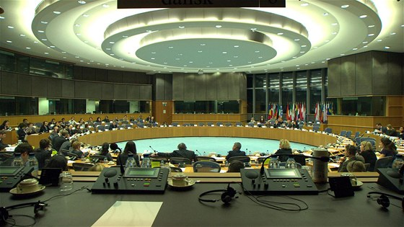
Záběr z filmu Abendland
Střih. Kamera absolvuje dlouhou a obtížnou jízdu skrze účastníky mnichovského Bierfestu, kteří sborově zpívají hit Robbieho Williamse Angels a pohupují se do rytmu s tupláky v rukou. Jízda je inscenována z pohledu servírky, nesoucí kuřata do jídelního sálu. Střih: místnost, kde účastníci Bierfestu zvracejí pod dohledem lékařů. Monstróznost akce kontrastující s přežranými ztroskotanci na lehátkách se stává obrazem Evropy, obrazem, který se v různých obměnách v průběhu filmu vrací.
Obří operační středisko v Londýně, sledující podezřelé občany ve středu města, je další místo na režisérově mapě Evropy. V Londýně se vyprávění filmu ještě chvilku zdrží a zachycuje poslední úpravy vojenské stíhačky těsně před umístěním do klimatizovaného hangáru. Na stroji pracuje skupina montérů s péčí, jako by šlo o zlaté švýcarské hodinky. Anglie se do filmu dostává později ještě dvakrát – v pohledu do útrob centrální pošty, kde se na běžícím pásu třídí hory zásilek, a v ukázce mediálního zpravodajského aparátu televizní stanice Sky News.
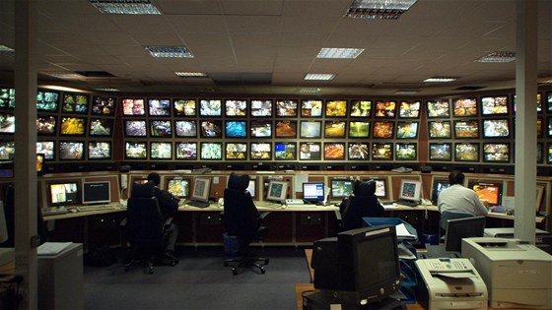
Záběr z filmu Abendland
Z náměstí sv. Petra ve Vatikánu promluví papež o obtížné roli kněze v diverzifikované společnosti a ve srovnání s monumentálním náměstím a mocenským aparátem nejvyššího církevního hodnostáře zní jeho úvaha slabě a bezradně. Holandsko je představeno ze zorného úhlu call centra, v němž psychologové radí volajícím dětem, co dělat v kritických situacích. Jeden dětský hlas říká: „Bojím se táty a mámy.“ Opět stejné téma: velký, přesně zorganizovaný stroj v kontrastu se ztroskotanci a odpadlíky systému.
Německo je charakterizováno výcvikem skupiny policistů, kteří se učí pod vedením inspektora likvidovat nepřítele. Česko se dostává na scénu hned potom – dlouhým záběrem statické kamery v interiéru nevěstince Big Sister v Praze, kde právě probíhá natáčení pornofilmu pro aktuální internetovou distribuci. Big Sister je místo, kde Eli Roth natáčel svůj slavný nízkorozpočtový horor Hostel. Záběr sestává z pohledu na souložící dvojici a pak na to, jak se muž i žena jdou omývat do sprchového kouta. Muž jako první, žena druhá. I tady je jako ve většině ostatních míst klinicky čisto, vše rozděleno do úhledných přihrádek, čas na soulož, na hygienu, na odkládání kalhotek a prezervativů, všechno dokonale zorganizované.
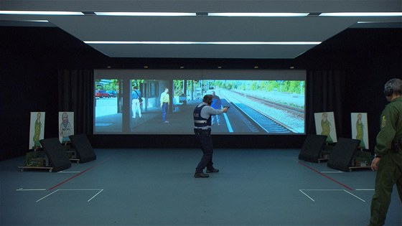
Záběr z filmu Abendland
Krmení nehybného a nevnímajícího pacienta v německém útulku pro přestárlé je to, co Evropa nerada ukazuje, možná ještě neochotněji než své bordely a své pornoproducenty. Film se v Německu ještě zdrží chvíli – asistuje při převážení kontejneru Castor s radioaktivním odpadem a při demonstraci odpůrců energie jádra, kteří mění noční scenérii zastaveného vlaku v jásavou noční party. Švýcarsko charakterizuje pohovor právní poradkyně s ilegálním migrantem z nigerijského Lagosu a je prostřídán čištěním záchodů na letišti ve Frankfurtu. Roboticky přesné a rychlé pohyby úklidových pracovníků jsou navlas podobné způsobu, jímž dva muži ládují do pece krematoria dřevěné rakve, navrstvené do souběžných řad. Muži vykonávají pohyby paralelně – naložit rakev z chladicí místnosti, přesunout ji k pecím, vyndat vozík, odstavit vozík, spustit automatický pás, posunout rakev k pásu, sledovat otevření pece, vozík, nová rakev. Všude kachlíčky, všude čistota, ani stopa kouře nebo špíny nebo smrti.
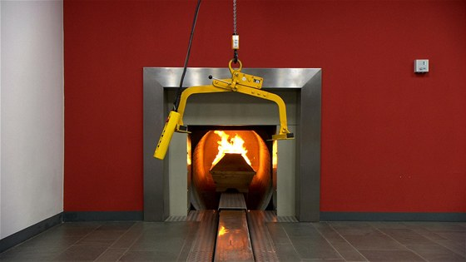
Záběr z filmu Abendland
Smrt, které se neříká smrt, to je další dominantní pocit z Evropy. Jízda Evropou vrcholí podrobným výzkumem struktury zátarasů kolem španělských enkláv v Africe a na rave party v Amsterodamu: kamera v dlouhé jízdě mezi pohupujícími se a tančícími mladými lidmi vždy na chvíli setrvá na jejich tvářích – pohledy zbavené smyslu uprostřed strhujícího rytmu. Tahle kolektivní scéna je podobná scéně Bierfestu a je vrcholem filmu.

Z globálního vývoje budeme vyškrtnuti
Abendland ukazuje až děsivou proorganizovanost všeho, co nás obklopuje, od narození až do smrti. Vše perfektně vymyšleno, vše pod kontrolou. Na ostrahu jednoho vlaku je třeba tisíce policistů, zatímco na pornofilm pro internet stačí tři lidi. Exaktní výkon je ale potřeba tady i tam, jednou vrcholí odnášením demonstrantů a novým rozjezdem vlaku, podruhé ejakulací. Lidé vystupující ve filmu jsou špičkoví profesionálové, kteří vykonávají s naprostou přesností a efektivně svoje role.
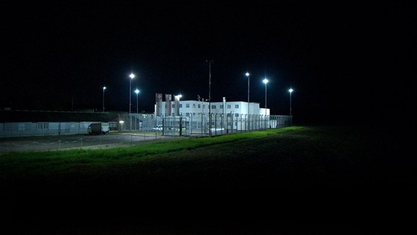
Záběr z filmu Abendland
Abendland ukazuje naši společnost jako společnost blahobytu, ale zároveň jako společnost svým způsobem postiženou, skurilní a na hranici možností. Otázku, co stojí fungování téhle monstrózní a bezpečné společnosti, si klademe téměř v každém momentu. Zřetelně vystupují tři rysy naší evropské společnosti: zábava, obžerství a anonymní kontrolní mechanismy. I to, co je ošklivé, jsme dokázali estetizovat. Z tíhy života se vykřičíme při zábavách a je nám zase dobře. Bezradnost až ireálnost toho všeho je rubem naší blyštivosti.
„Žijeme v přebytku, aniž bychom si to příliš uvědomovali. Můžeme si říct, dobře, tak takhle žijeme. Není to špatné. Ale proč se bráníme tomu, aby se někdo jiný účastnil na tom, co máme?“ ptá se režisér. „Evropa je místo, kde se neumírá hlady a kde se člověk nemusí obávat politického pronásledování. Tento privilegovaný svět může fungovat jen díky exkluzivitě, díky tomu, že se s nikým příliš nedělíme. Na konci ráje jsou proto nepřekročitelné elektronické zátarasy. Když žijete v ráji, musíte si ho chránit. Nicméně, podotýká režisér Geyrhalter, „náš Abendland se pomalu hroutí a za padesát let už nebude existovat v té formě, v jaké je ve filmu zachycen. Rozpad impéria je cítit všude, kde jsme byli. Doslova na každém kroku. Nutná rovnováha světa se dnes vychyluje na druhou stranu jako kyvadlo: země, na které jsme se vždy dívali spatra - kolonie nebo později rozvojové státy - se dostávají do fáze masivního rozvoje, který rozkolísá a obrátí naruby globální poměry, které už půjdou na dlouhou dobu mimo nás a bez nás.“
Zdroj: http://zpravy.idnes.cz/evropa-videna-rakouskym-dokumentem-zabava-obzerstvi-anonymni-kontroly-1o8-/kavarna.asp?c=A110402_100114_kavarna_chu

